Những bài học kinh nghiệm Kỳ 33

- Sập hàng gỗ xếp trên boong làm chết một người
Một tàu chở hàng rời đã xếp một lô gỗ xẻ đóng kiện trên tàu. Đây là lần đầu tiên con tàu vận chuyển hàng gỗ và thuyền viên chưa có kinh nghiệm đối với loại hàng này. Một cố vấn xếp hàng (supercargo) đã được chỉ định trong giai đoạn xếp hàng để hỗ trợ giám sát và hướng dẫn thuyền phó nhất về công tác xếp hàng, chằng buộc hàng và các yêu cầu về ổn định tàu.
Theo chỉ dẫn của supercargo, thuyền viên của tàu đã chằng buộc hàng gỗ trên boong bằng chằng dây trên nóc (top-over lashings) sử dụng xích và tăng đơ. Các thang gỗ được đặt ở phía mũi và phía lái của đống hàng trên boong nhằm tạo ra lối đi lại giữa khu sinh hoạt và boong mũi. Khi đến cảng dỡ hàng, thuyền viên tàu tháo bỏ các dây chằng của hàng trên boong và hàng được dỡ xuống các sà lan đang cập dọc mạn tàu đang thả neo. Toàn bộ công tác dỡ hàng, bao gồm vận hành cẩu tàu, đều do công nhân bốc xếp trên bờ thực hiện theo yêu cầu của hợp đồng thuê tàu.
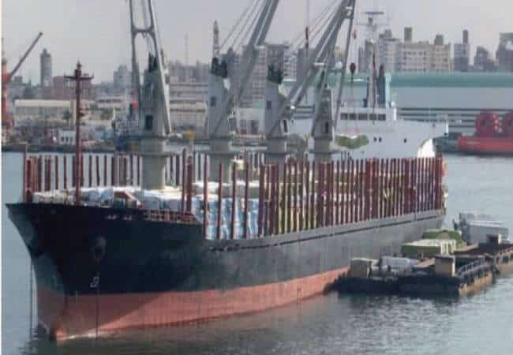
Trong quá trình dỡ hàng, Thủy thủ trưởng có nhiệm vụ đi kiểm tra an ninh, an toàn và giám sát hoạt động để phát hiện trục trặc có thể xảy ra đối với tàu. Không có supercargo hỗ trợ tư vấn cho Thuyền trưởng và thuyền viên trong giai đoạn dỡ hàng. Hai sà lan được bố trí ở mạn phải và một sà lan ở mạn trái. Tại một thời điểm trong quá trình dỡ, khoảng 20 kiện gỗ, mỗi kiện nặng khoảng 2 tấn, đã đổ nhào xuống biển từ mạn trái. Công việc làm hàng lập tức bị dừng lại. Khi đó mới phát hiện rằng thủy thủ trưởng đang đứng trên nóc của chồng hàng đã bị sập xuống đó.
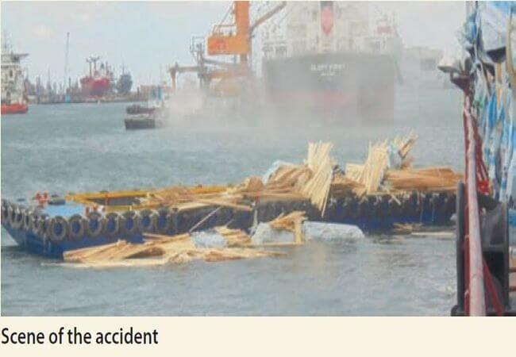
Một cuộc tìm kiếm trên mặt nước và trên sà lan được tiến hành. Thủy thủ trưởng được tìm thấy bị vùi dưới một đống gỗ trên sà lan. Anh được đưa đi cấp cứu vào bờ, nhưng sau đó được xác nhận đã tử vong.
Một số kết luận trong báo cáo điều tra chính thức:
- Sau khi tháo bỏ dây chằng hàng trên boong, thì các kiện hàng xếp trên boong không còn đủ độ ổn định.
- Việc sử dụng các cột đỡ (uprights) sẽ giúp ngăn chặn sự sập đổ của chồng hàng trên boong sau khi tháo các dây chằng.
- Trước khi xếp hàng, Thuyền trưởng không được cung cấp thông tin về khả năng chịu lực xô lệch (racking strength) của các kiện hàng trên boong cũng như hệ số ma sát của lớp bọc nhựa bên ngoài các kiện hàng. Những thông tin này lẽ ra sẽ giúp Thuyền trưởng đánh giá chính xác hơn về độ ổn định và an toàn của chồng hàng trên boong.
- Các cách bốc xếp kém an toàn mà thuyền viên tàu đã quan sát được không được trao đổi với đội trưởng công nhân bốc xếp, do đó vẫn tiếp tục diễn ra.
- Không có dây an toàn (lifeline) nên không có điểm móc sẵn sàng để gắn dây đai an toàn. Khi không có lan can bảo vệ hoặc bất kỳ biện pháp chống rơi nào, nguy cơ ngã từ trên nóc chồng hàng trên boong, hoặc do chồng hàng sập, là rất lớn.
- Thuyền viên của tàu đánh giá không đúng mức độ rủi ro. Ví dụ, họ cho rằng không cần lắp lối đi (catwalk) cũng như không cần đeo dây an toàn trong hành trình. Việc đánh giá sai rủi ro này tiếp tục kéo dài sang cả giai đoạn dỡ hàng.
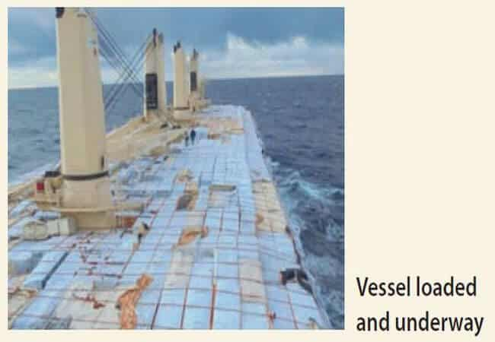
Bài học kinh nghiệm:
- Bộ luật của IMO về Thực hành An toàn đối với tàu chở gỗ xếp trên boong (TDC Code 2011) khuyến nghị rất rõ ràng rằng phải sử dụng các cột đỡ (uprights), có chiều cao ít nhất bằng chiều cao của chồng hàng, để ổn định các loại gỗ tròn, gỗ xẻ rời và các kiện gỗ xẻ có khả năng chịu lực xô lệch hạn chế. Việc để những người không liên quan trực tiếp xuất hiện ở gần khu vực làm hàng làm gia tăng rủi ro một cách không cần thiết.
- Khi phát hiện ra cách bốc xếp không an toàn thì cần dừng ngay công việc và trao đổi, làm rõ các mối quan ngại.
- Khi vận chuyển loại hàng chuyên biệt mà thuyền viên chưa có kinh nghiệm về các yêu cầu đặc thù, cần phải luôn bố trí chuyên gia hướng dẫn trong tất cả các giai đoạn của công việc.
- Thuyền viên tử vong trong quá trình làm dây
Để bắt dây tàu lai sau lái, dây mồi của tàu hàng được thả xuống qua puly dẫn hướng Panama ở giữa sau lái tàu sang tàu lai. Thuyền phó của tàu lai nhận dây này và buộc vào dây mồi của tàu lai, vốn đã được nối sẵn với dây lai bằng cáp. Tổ làm dây sau lái trên tàu hàng thu bớt độ chùng của các dây mồi và cố gắng kéo dây cáp lên tàu bằng tay.
Thuyền phó của tàu lai nhận ra điều mà thuyền viên tàu hàng đang cố làm và đã ra hiệu cho họ, bằng cách hô to và dùng cử chỉ tay, rằng họ nên sử dụng tời để kéo dây cáp lên. Dây lai bằng cáp của tàu lai có đường kính 44 mm và nặng 7,8 kg/m. Mặc dù việc sử dụng dây lai bằng cáp là khá phổ biến, nhưng một số lượng đáng kể tàu lai sử dụng dây lai là dây sợi tổng hợp. Các vật liệu này nhẹ hơn đáng kể so với cáp có cùng đường kính và độ bền, do đó thường có thể kéo lên được bằng tay.
Sau đó, tổ làm dây của tàu hàng quyết định bố trí thao tác kéo dây cáp lên tàu như hình minh họa bên dưới.
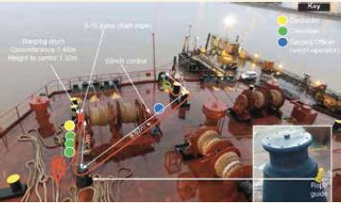
Một thuyền viên đã quấn khoảng tám đến mười vòng dây mồi loại dày quanh tang trống tời dây. Các vòng dây này dồn dần về phía ngoài của tang trống khi nó quay, do góc dẫn dây từ puly pedestal. Đầu tự do của dây mồi sau đó bị mắc vào các vòng dây chồng (riding turns), khiến nó bị kéo ngược trở lại vào tang trống cùng với phần dây đang chịu lực căng. Trong lúc đó, dây cáp lai đã được kéo lên boong tàu hàng và khuyết dây đã gần chạm tới cọc bích sau lái.
Khi việc kéo tiếp tục, dây mồi bị trượt ra khỏi mép tang trống, khiến dây cáp lai rơi trở lại phía tàu lai. Hiện tượng này lặp lại trong nhiều lần, cho đến một thời điểm, khi một thuyền viên đứng với đầu chỉ cách tang trống vài centimet, người ta nghe thấy anh ta kêu lên. Thuyền phó hai lập tức dừng tời và nhanh chóng di chuyển tới đầu tang trống. Tại đó, thuyền viên được phát hiện gục người về phía trước trên dây mồi, với một vòng dây lỏng lẻo vắt quanh cổ. Sau khi được chăm sóc y tế tại cảng, nạn nhân được xác nhận đã tử vong do trật gãy cột sống cổ.
Kết luận của báo cáo
- Khi tổ làm dây sau lái quyết định sử dụng tời bên mạn phải để kéo dây cáp lai lên, họ đã lựa chọn và tiếp tục sử dụng một hướng dẫn dây (lead) không phù hợp cho dây mồi. Dây mồi không chỉ làm hư hỏng các ống thủy lực của tời mà còn được dẫn vào puly pedestal từ hướng sai. (Puly pedestal được thiết kế để hỗ trợ tiếp nhận dây buộc ngang hoặc dây dọc từ bờ, với dây đi ra khỏi pedestal ở phía trong tàu.)
- Tổ làm dây sau lái không tuân theo thông lệ của khuyến nghị là chỉ quấn số vòng vừa đủ lên tang trống để tạo ma sát (thường là 3–4 vòng) và kiểm soát phần đuôi dây mồi khi dây được nhả khỏi tang trống. Thay vào đó, họ quyết định quấn tới 10 vòng dây mồi trên tang trống, thực chất là đã sử dụng tang trống như một chiếc tời.
- Khi mắt dây cáp lai đã được kéo lên tới các cọc bích thì cần phải có một biện pháp nào đó để giữ dây an toàn trong khi thao tác đưa khuyết dây qua cọc bích. Thông thường, việc này sẽ được thực hiện bằng cách giữ dây đó lại bằng một dây bốt (stopper), nhưng tại thời điểm đó họ đã không sử dụng dây bốt.
- Tổ làm dây sau lái cho thấy sự thiếu các kỹ năng cơ bản trong thao tác và làm dây.
- Cách bố trí thiết bị trên boong buộc dây sau lái của tàu hàng không tạo ra một phương pháp an toàn và rõ ràng để sử dụng tời kéo dây lai của tàu lai qua dẫn hướng trung tâm.
- Cách bố trí để kéo dây lai của tàu lai lên boong sau lái của tàu hàng là không phù hợp. Sự dễ dàng và nhanh chóng tương đối khi thực hiện thao tác buộc dây tàu lai trên các boong buộc dây được bố trí hợp lý hơn (như ví dụ minh họa bên dưới) cho thấy tầm quan trọng của thiết kế tốt. Thiết bị được thiết kế tốt, hiệu quả về mặt công thái học, đóng vai trò lớn trong việc ngăn ngừa tai nạn bằng cách tự nhiên khuyến khích con người làm việc an toàn và hạn chế các thói quen xấu. Ngược lại, thiết bị được thiết kế kém, như trong trường hợp này, làm tăng khả năng con người đi đường tắt và mắc sai sót.
Một ví dụ về thiết kế tốt, qua đó khuyến khích cách làm an toàn:
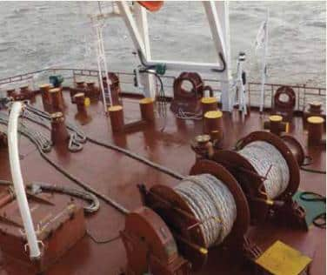

- Không hải đồ, không lập thuyến hành trình, không BRM, ít nghỉ ngơi = mắc cạn
Một tàu hàng rời cỡ nhỏ sau khi xếp hàng đã hành trình dưới sự dẫn tàu của hoa tiêu trong vùng nước ven bờ chật hẹp vào rạng sáng. Hoa tiêu có mang theo thiết bị dẫn tàu cá nhân (PPU), trong đó đã nạp các hải đồ phù hợp cho chuyến đi. Tuy nhiên, bản thân con tàu lại không có hải đồ giấy cho khu vực này, cũng như không được trang bị ECDIS.
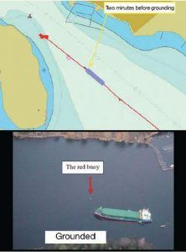
Trên buồng lái khi đó có sĩ quan trực ca (OOW) và hoa tiêu. Lúc 04:31, hoa tiêu thông báo cho OOW rằng còn khoảng nửa giờ nữa sẽ đến nơi; Thuyền trưởng cũng quay trở lại buồng lái vào khoảng thời gian này. Hoa tiêu đặt hướng lái 309° trên chế độ lái tự động, điều khiển tàu theo hướng về phao đỏ phía trước, là vị trí sẽ thực hiện lần đổi hướng tiếp theo sang trái.
Hoa tiêu bắt đầu giảm tốc độ và đồng thời chuyển sang lái tay. Sau vài phút, hoa tiêu phát hiện tàu đang ở sai phía của phao. Ông không thể xoay trở kịp nên đã dừng máy trước khi tàu mắc cạn vào khoảng 04:50.
Trong số các kết luận khác, cuộc điều tra chính thức xác định rằng:
  - Con tàu thiếu hải đồ cho chuyến đi dự kiến, đồng nghĩa với việc tàu không đủ điều kiện đi biển theo các quy định hiện hành và theo hệ thống quản lý an toàn (ISM) của công ty.
  - Không có tuyến hành trình nào được lập, điều này phù hợp với thực tế là tàu không có hải đồ.
  - Việc quản lý nguồn lực buồng lái (BRM) trước khi mắc cạn rất hạn chế, trao đổi rất ít và hầu như không có sự tham gia của thuyền viên của tàu.
  - Tại thời điểm tàu bị mắc cạn, rất có thể mức độ tỉnh táo của hoa tiêu đã bị ảnh hưởng bất lợi do mệt mỏi, xuất phát từ tình trạng thiếu ngủ tích lũy, cùng với thời điểm trong ngày, thời gian dẫn tàu kéo dài và thiếu cơ hội nghỉ ngơi, hồi phục.
Bài học kinh nghiệm
  - Không thực hiện chuyến đi khi không có đầy đủ hải đồ phù hợp và một kế hoạch hành trình chi tiết.
  - Tham gia tích cực trong quá trình dẫn tàu: kiểm tra vị trí, giám sát lệnh lái, duy trì nhận thức tình huống.

- Thủy thủ AB tử vong sau khi bị dây buộc tàu bật trúng
Một tàu hàng ven biển cỡ nhỏ sau khi dỡ hàng trong cảng đang thực hiện thao tác chuyển cầu. Thuyền trưởng, người trực tiếp điều động tàu, duy trì liên lạc bằng mắt và lời nói với sĩ quan đứng ở cánh gà mạn phải buồng lái. Do đặc điểm kết cấu của tàu, họ có thể nhìn thấy thuyền viên ở boong mũi nhưng không nhìn thấy những người ở boong lái sau – gồm hai thủy thủ AB và một học viên.
Việc liên lạc với một AB và học viên ở sau lái được duy trì qua bộ đàm VHF. AB còn lại ở boong sau lái không được trang bị bộ đàm tương tự. Việc điều động theo kế hoạch như thế này là bình thường và được thực hiện thường xuyên. Điều kiện thời tiết tốt.
Cả hai AB đều có kinh nghiệm trong việc thực hiện các thao tác buộc tàu và chuyển cầu. Quy trình cho thao tác này quy định boong sau lái phải có hai thuyền viên. Ngày trước khi bị tai nạn, học viên được bố trí ở boong mũi, nhưng lần này lần đầu tiên được phân công xuống boong sau lái, dưới sự giám sát của các AB. Ba thuyền viên ở boong sau lái đứng tương đối gần nhau, nhưng không nằm trong tầm nhìn của nhau. Do tiếng ồn nền từ động cơ, việc trao đổi bằng lời nói gặp nhiều khó khăn. Mỗi người chịu trách nhiệm tháo và buộc lại một dây buộc tàu: AB ở phía sau lái mạn phải phụ trách dây dọc lái ở mạn phải; học viên phụ trách dây dọc lái ở mạn trái; và AB còn lại phụ trách dây chéo lái ở mạn phải. Do khoảng cách dịch chuyển trong quá trình chuyển cầu ngắn nên các dây buộc tàu không được cuộn lên trống chứa trong khi thao tác mà để rời ở trên boong.
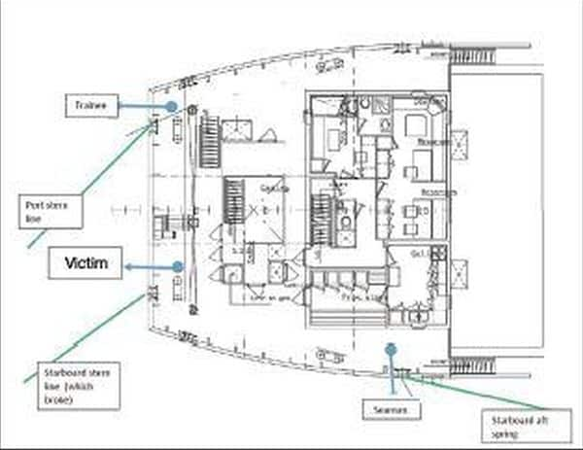
Dây chéo lái sau mạn phải được xông ra rồi cô xhặt lại. Sau đó, Thuyền trưởng chỉ thị cho AB có bộ đàm nới nhẹ dây chéo lái để cho tàu lùi thêm khoảng 5 mét. Khi AB đang thao tác nới lỏng dây chéo lái, thì hai dây dọc lái chưa được cố định bắt đầu trượt nhanh xuống nước. AB đã ngăn được dây dọc lái mạn phải không tuột hết ra ngoài, nhưng do tàu đang lùi, dây này bị cuốn vào chân vịt. Dây này nhanh chóng chịu lực căng rất lớn rồi bị đứt. Thủy thủ AB bị phần dây đứt bật ngược trở lại đánh trúng người.
Báo động được phát ra và sơ cứu được tiến hành ngay lập tức, đồng thời gọi xe cấp cứu. Để cầm máu nặng ở một chân của nạn nhân, một garô đã được sử dụng. Khoảng 40 phút sau, nạn nhân được chuyển đi bằng xe cứu thương, nhưng vào thời điểm đó đã rơi vào trạng thái bất tỉnh. Nạn nhân tử vong tại bệnh viện sau đó trong cùng ngày.
Cuộc điều tra chính thức kết luận, trong số các vấn đề khác, rằng:
  - Các dây buộc tàu để rời trên boong là một mối nguy hiểm và có thể dễ dàng tuột xuống nước.
  - Thủy thủ AB thao tác dây chéo đã không có đủ thời gian nghỉ ngơi trước khi xảy ra tai nạn. Điều này có thể đã ảnh hưởng đến hành động cũng như vai trò giám sát của anh ta.
Bài học kinh nghiệm
  - Giữ cho boong tàu luôn gọn gàng, không có vật cản là cách làm tốt giúp giảm thiểu rủi ro.
  - Thông tin liên lạc là yếu tố then chốt trong quá trình buộc tàu. Buồng lái phải được thông báo ngay lập tức về bất kỳ tình huống nào có thể leo thang và gây hậu quả tiêu cực, chẳng hạn như dây bị rơi xuống nước ở gần khu vực chân vịt.

Người rơi xuống biển do sửa chữa cầu thang mạn không đúng cách
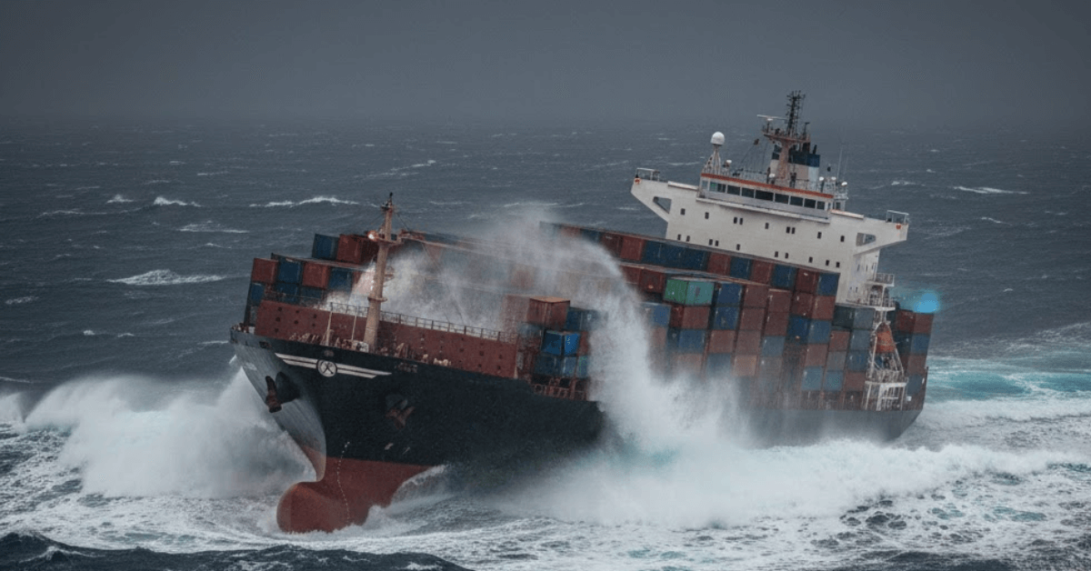
Trong quá trình chuẩn bị đón hoa tiêu tại một khu neo trống trải ở ngoài khơi một cảng ở Bắc Âu, thuyền viên trên tàu đang hạ bộ thang hoa tiêu kết hợp. Khi đang thao tác, một thủy thủ bước lên chiếu nghỉ ở phía dưới của cầu thang mạn (accommodation ladder), thì chiếu này bị lật, khiến anh ta rơi xuống biển. Sĩ quan trực ca (OOW) lập tức thả phao cứu sinh và phao đánh dấu người rơi xuống nước từ cánh buồng lái.
Mặc dù thủy thủ rơi xuống ở phía dưới gió (lee side), nhưng do gió đang thổi với tốc độ khoảng 20 knot, điều kiện sóng biển khá xấu và nước lạnh. Người thủy thủ lại không mặc áo phao hay quần áo bảo hộ nào ngoài bộ quần áo liền thân màu sẫm. Tuy nhiên, do thể lực tốt và là người bơi giỏi, anh đã bơi được tới phao cứu sinh.
Trước khi thuyền viên trên tàu kịp cứu vớt người thủy thủ khỏi mặt nước, ca-nô hoa tiêu đã tới hiện trường và cứu được anh ta an toàn. Đáng chú ý, anh chỉ bị ướt và lạnh, không bị thương tích gì. Đây thực sự là một lần thoát nạn rất may mắn, bởi nếu không có thiết bị nổi, trang bị bảo hộ cá nhân (PPE) hoặc dây an toàn, sự cố này hoàn toàn có thể đã dẫn đến tử vong.
Sau đó, Thuyền trưởng thừa nhận rằng bệ thang phía dưới của cầu thang mạn đã bị hư hỏng từ trước và thuyền viên trên tàu đã tự sửa chữa bằng cách hàn một miếng nhôm chèn vào.
Bài học kinh nghiệm
- Trước khi bắt đầu bất kỳ công việc nào, phải trang bị đầy đủ PPE phù hợp. Điều này bao gồm thiết bị hỗ trợ nổi, dây cứu sinh hoặc thiết bị chống rơi, và quần áo giữ nhiệt khi cần thiết.
- Việc hàn nhôm đòi hỏi trang thiết bị, vật liệu và kỹ năng chuyên biệt; nếu không đáp ứng các yêu cầu này, các sửa chữa như vậy có thể tiềm ẩn nguy cơ mất an toàn nghiêm trọng.
--------------------------------------------------

